Cấu hình và lập trình PLC

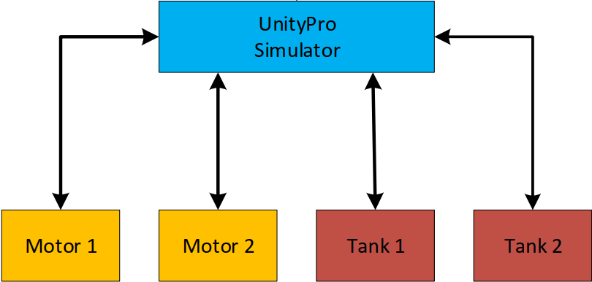

Trước hết, định nghĩa số IO cho các đối tượng Motor và Tank:

Motor:

* Start (%Ix)
* Stop (%Ix)
* Run (%Qx)
* Power (%QWx)
* Speed (%IWx)

Tank:

* Open (%Ix)
* Close (%Ix)
* Run (%Qx)
* Power (%QWx)
* Level (%IWx)
* Flow (%IWx)

Theo trên ta có:

* Một Motor có 2 ngõ vào số (DI), 1 ngõ ra số (DO), 1 ngõ ra analog (AO) và 1 ngõ vào analog (AI).
* Một Tank có 2 ngõ vào số (DI), 1 ngõ ra số (DO), 1 ngõ ra analog (AO) và 2 ngõ vào analog (AI).

Như vậy, tổng cộng sẽ cần:

* 8 DI
* 4 DO
* 6 AI
* 4 AO

Cách đặt tên cho các biến IO đề nghị như sau:

* Motor_x_Start
* Motor_x_Stop
* Motor_x_Run
* Motor_x_PowerINT
* Motor_x_SpeedINT
* Tank_x_Open
* Tank_x_Close
* Tank_x_Run
* Tank_x_PowerINT
* Tank_x_LevelINT
* Tank_x_FlowINT

Trong đó, x = 1 hoặc 2.

Xem clip cấu hình:

<https://www.youtube.com/watch?v=RiTLVOq5v6c>

Tiếp tục bổ sung thêm một số biến cho Motor và Tank như sau:

* Motor_x_Enable (%M_)
* Motor_x_Cmd (%M_)
* Motor_x_PowerREAL (%MW_)
* Motor_x_SpeedREAL (%MW_)
* Tank_x_Enable (%M_)
* Tank_x_Cmd (%M_)
* Tank_x_PowerREAL (%MW_)
* Tank_x_LevelREAL (%MW_)
* Tank_x_FlowREAL (%MW_)

Tham khảo bảng khai báo biến hoàn chỉnh:

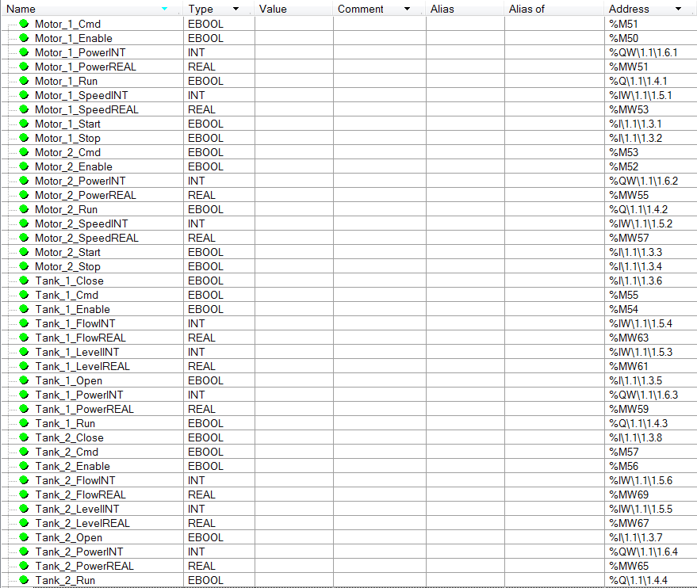

Viết mô hình Tank (không sử dụng phần mềm SIMIT):

Xem lại phần mô hình hoá.

Sau đây là một clip khác:

<https://www.youtube.com/watch?v=ymvidMNVJ_M>

Mô phỏng Tank: xem clip

<https://www.youtube.com/watch?v=YhPKkwcawdI>

Giả lập các giá trị analog.

Giả sử level sensor có tầm đo từ 0.0 – 5.0 m, tương ứng đầu ra 4 – 20 mA và bộ ADC 12 bit có tầm biến đổi 4 – 20 mA.

Flow sensor có tầm đo từ 0.0 – 1000.0 LPM, tương ứng đầu ra 4 – 20 mA và bộ ADC 12 bit có tầm biến đổi 4 – 20 mA.

Ngõ ra DAC 12 bit có tầm biến đổi 4 – 20 mA tương ứng 0 – 100.0 %.

Viết chương trình scale và chuyển đổi các giá trị giả lập.

Xem clip: <https://www.youtube.com/watch?v=cPQ6_LXIhcw>

Thực hiện tương tự cho Tank 2.

Viết mô hình Motor

Phương trình mô tả quan hệ speed – power của motor:

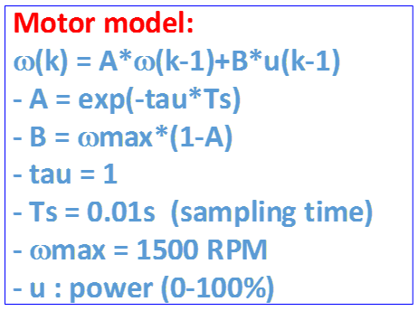

Thực hiện tương tự như phần Tank, chỉ khác phương trình.

Xem clip: <https://youtu.be/cxzaVJSnZsE>

Thực hiện tương tự cho Motor 2.